ЛАБОРАТОРНАЯ № 5. «ГИБДД», ВАРИАНТ 13
Подробная инструкция к выполнению и скриншотам
КАК ПОЛЬЗОВАТЬСЯ КОМПЛЕКТОМ
Откройте Отчет_ЛР5_ГИБДД.docx — в нем готовы цель, описание варианта, пояснения, восемь листингов, вывод и 13 мест для ваших скриншотов. SQL-файлы 01–08 соответствуют листингам 1–8. Файл 00_check_database.sql нужен только для проверки исходной базы. Титульник перенесен без изменений из предыдущего отчета: на нем остается № 3 и прежняя тема. Это сохранено по вашему требованию; номер и тема лабораторной № 5 указаны в основной части.
Методичка: подраздел 6.4, печатные страницы 102–103. Требуются WHERE; две многотабличные выборки с WHERE, GROUP BY, ORDER BY; минимум два агрегатных запроса; UPDATE с условием; DELETE с условием; EXPLAIN; схема данных; расширенный вывод и источники. В комплекте каждый пункт закрыт отдельным разделом или листингом.
Снимки в этой инструкции — настоящие изображения из вашего предыдущего отчета № 4, используемые как ориентиры интерфейса. Они не являются результатами лабораторной № 5. Новые результаты снимайте в своем Workbench и вставляйте только в отчет. Ожидаемые значения проверены SQL-запросами на MySQL 8.0.46; журнал проверки прилагается.
ШАГ 1. ПОДКЛЮЧИТЬСЯ И ПРОВЕРИТЬ БАЗУ
Откройте MySQL Workbench → Local instance MySQL80. Слева перейдите на Schemas, нажмите Refresh. Раскройте gibdd → Tables: должны быть accident_cars, accidents, cars, citizens, sales. Для этих запросов не требуется создавать новую базу и повторно загружать данные.
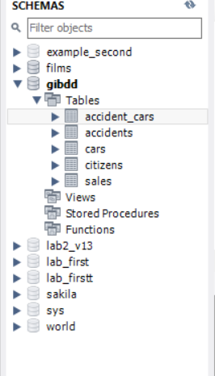
Ориентир: схема gibdd и пять таблиц в панели Schemas из вашей ЛР № 4.
Через File → Open SQL Script откройте 00_check_database.sql. Запустите проверку. Для выполнения всех команд файла используйте первую кнопку-молнию Execute All / Selection (обычно Ctrl+Shift+Enter) без выделения текста. Ctrl+Enter обычно выполняет только оператор под курсором.
Просмотрите вкладки результатов. Ожидается: citizens — 10; cars — 10; accidents — 5; accident_cars — 10; sales — 5. У carId = 10 должна быть Lada Granta с price = 850000.00. У accidentId = 5 — пары (5,8) и (5,10). В результате проверки ENGINE у всех пяти таблиц должен быть InnoDB: только тогда описанный откат DML работает ожидаемым образом. Если исходная база отличается, не удаляйте данные автоматически: сначала проверьте, что подключение и набор данных правильные. Контрольные значения ниже рассчитаны для данных ЛР № 4.
Если базы gibdd нет, используйте сохраненный дамп лабораторной № 4 и восстановите его на учебном сервере. Не импортируйте дамп поверх нужной измененной базы без резервной копии: он может заменять одноименные таблицы. В новой работе дамп импортировать не нужно, если исходные таблицы уже доступны.
ШАГ 2. СОХРАНИТЬ КОПИЮ ПЕРЕД РАБОТОЙ
Server → Data Export → только gibdd и все пять таблиц → Dump Structure and Data → Export to Self-Contained File → Include Create Schema. Выберите новое имя, например gibdd_before_lab5.sql, чтобы не перезаписать прежнюю копию. Start Export → дождитесь Export Completed. Снимок этого шага для отчета № 5 не требуется.
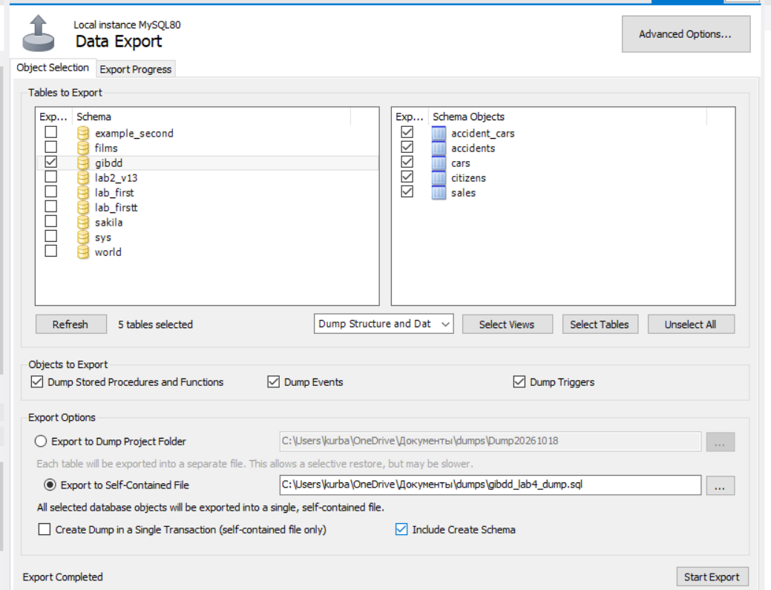
Ориентир: ваши настройки экспорта из ЛР № 4. Для новой копии измените имя файла на gibdd_before_lab5.sql.
ШАГ 3. СКРИНШОТ № 1 — СХЕМА ДАННЫХ
File → Open Model → ваш gibdd.mwb → двойной щелчок по EER Diagram. Если файла модели нет: Database → Reverse Engineer → выбрать текущее подключение → отметить только gibdd → импортировать все пять таблиц и поместить их на диаграмму → сохранить через File → Save As.
Расширьте блоки таблиц до полного отображения имен. Особенно проверьте sales: в прежнем снимке низ этой таблицы был обрезан. Разложите таблицы так, чтобы шесть линий внешних ключей не пересекались. Если названия сокращены многоточием, увеличьте ширину блока. Сделайте один полный читаемый снимок всей схемы и вставьте его в рисунок 1 отчета. Информационные поля модели не изменяйте ради снимка.
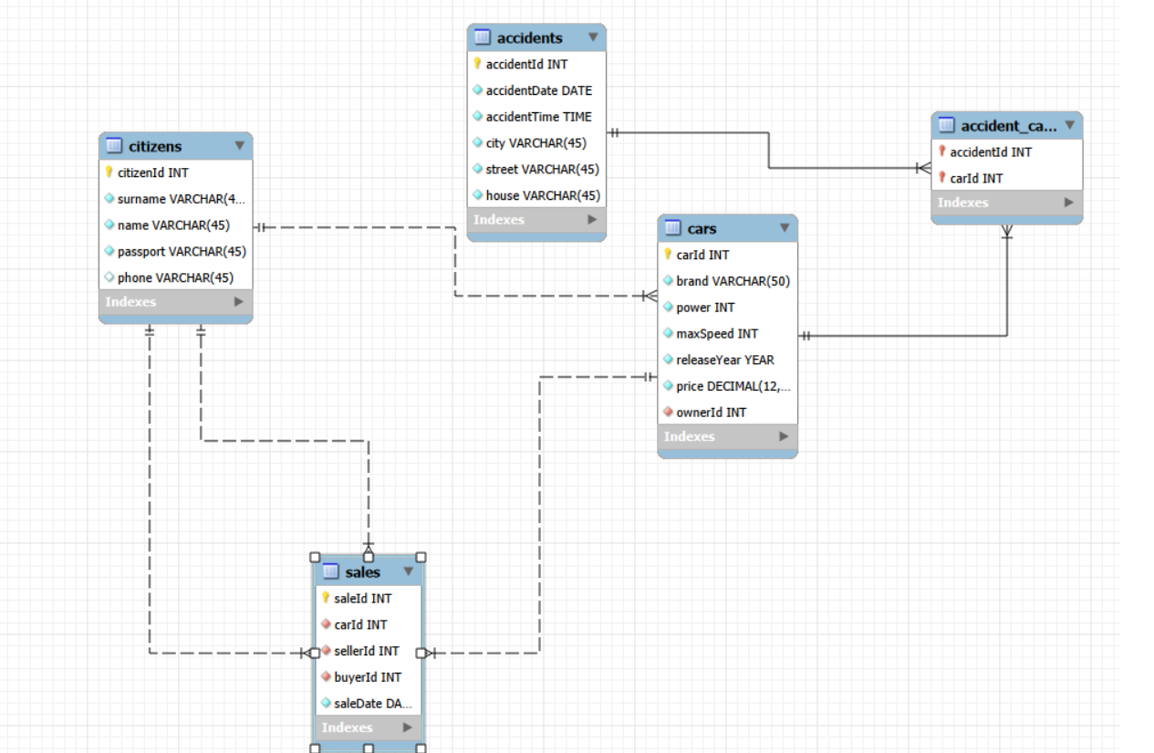
Ориентир: расположение таблиц на вашей прежней диаграмме. Новый снимок должен включать sales целиком и читаемые поля.
ШАГ 4. НАСТРОИТЬ РАБОЧЕЕ ОКНО ДЛЯ НОВЫХ СНИМКОВ
Вернитесь на вкладку подключения Local instance MySQL80. Если правая панель SQL Additions занимает место, скройте ее через кнопку панели или меню View → Panels (название пункта может отличаться по версии). Потяните разделитель между редактором SQL и Result Grid так, чтобы одновременно были видны запрос и результат. Подгоните ширину столбцов двойным щелчком по границе заголовка или вручную.
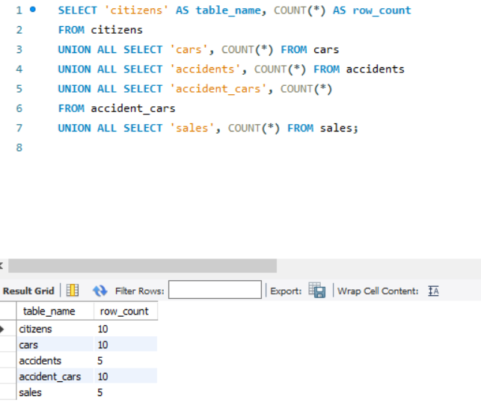
Ориентир: сверху редактор SQL, снизу Result Grid. Это ваш прежний запрос подсчета строк; в новой работе здесь будут результаты листингов 1–8.
Для снимка используйте Win+Shift+S → прямоугольная область. Сохраняйте через окно Ножниц как 01_schema.png, 02_where.png и далее. Захватывайте SQL и таблицу результата с заголовками, не обрезайте важные строки и столбцы. Снимок только одного кода не заменяет снимок результата. Если новый INSERT не выполняется, это нормально: лабораторная № 5 использует уже заполненную базу.
ШАГ 5. ЛИСТИНГ 1 — WHERE, СКРИНШОТ № 2
File → Open SQL Script → 01_where.sql. Выполните файл целиком. В результате должны быть три строки: Hyundai Solaris — 1450000.00; Lada Vesta — 950000.00; Lada Granta — 850000.00. Видны carId, brand, releaseYear, price, ownerId. Сделайте снимок запроса и Result Grid, вставьте его в рисунок 2.
Смысл: выбор автомобилей от 2020 года стоимостью до 1,5 млн руб.; сортировка по убыванию цены. Если у вас больше или меньше строк, сравните записи cars с контрольным набором, а не изменяйте фильтр ради ожидаемого числа строк.
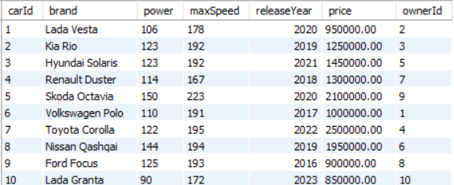
Ориентир: так выглядит результат SELECT автомобилей в вашей ЛР № 4. Для рисунка 2 нужен новый отфильтрованный результат из трех строк, а не этот снимок.
ШАГ 6. ЛИСТИНГ 2 — JOIN, WHERE, GROUP BY, ORDER BY; СКРИНШОТ № 3
Откройте 02_join_group_owners.sql и выполните целиком. Запрос соединяет граждан, их текущие автомобили, участия и ДТП. Ожидается девять строк, пять столбцов: citizenId, surname, name, involved_cars, accident_count. Первая строка — Мария Петрова, citizenId = 2: один автомобиль, два ДТП. У остальных выведенных граждан по одному ДТП. Вставьте снимок в рисунок 3.
COUNT(DISTINCT ...) исключает повторный подсчет объекта внутри группы. Это анализ ДТП автомобилей нынешних владельцев, а не доказательство того, кто владел автомобилем на историческую дату ДТП.
ШАГ 7. ЛИСТИНГ 3 — GROUP BY И HAVING; СКРИНШОТ № 4
Откройте 03_join_group_accidents.sql и выполните. Ожидаются пять ДТП с participant_count = 2. Расширьте city и street, оставьте видимыми accidentId, accidentDate, city, street, house и participant_count. Снимок — в рисунок 4.
WHERE отбирает даты до группировки, а HAVING оставляет группы с двумя и более участниками. Не заменяйте HAVING условием WHERE COUNT(...): агрегаты нельзя использовать так в WHERE.
ШАГ 8. ЛИСТИНГ 4 — АГРЕГАТНЫЕ ФУНКЦИИ; СКРИНШОТ № 5
Откройте 04_aggregate_prices.sql и выполните. Результат — одна строка: car_count = 10; min_price = 850000.00; max_price = 2500000.00; avg_price = 1425000.00; total_price = 14250000.00. Снимок — в рисунок 5.
Это стоимость зарегистрированных автомобилей по полю cars.price, а не выручка от продаж: в sales нет поля суммы сделки. Не подписывайте total_price как «доход ГИБДД» или «сумма продаж».
ШАГ 9. ЛИСТИНГ 5 — АГРЕГАЦИЯ ПО МЕСЯЦАМ; СКРИНШОТ № 6
Откройте 05_aggregate_months.sql и выполните. Должны быть строки: 2025 / 8 / 1; 2025 / 9 / 2; 2025 / 10 / 2. Снимок — в рисунок 6. Месяцы без ДТП в этом запросе отсутствуют, что является ожидаемым результатом.
ШАГ 10. ЛИСТИНГ 6 — UPDATE С ТРЕМЯ СОСТОЯНИЯМИ; СКРИНШОТЫ № 7–9
Откройте 06_update_rollback.sql. Для наглядности выполняйте его по частям в одной вкладке одного подключения. Не запускайте весь файл сразу, если хотите снимать состояния по мере выполнения. Комментарии 6A, 6B и 6C показывают границы частей.
10.1. Выделите от SET NAMES utf8mb4 до конца первого SELECT перед комментарием 6B, включая START TRANSACTION. Нажмите Execute All / Selection для выделенного блока. Ожидается одна строка: carId = 10, Lada Granta, price = 850000.00. Сделайте скриншот № 7.
10.2. Выделите UPDATE и следующий за ним SELECT — блок 6B. Выполните только его. В Result Grid цена должна стать 900000.00, в Action Output — одна измененная строка. Сделайте скриншот № 8. Пока не выполняйте ROLLBACK, если снимок еще не сохранен.
10.3. Выделите ROLLBACK и следующий SELECT — блок 6C. Выполните. Цена снова 850000.00. Сделайте скриншот № 9. Транзакция закончена, исходные данные восстановлены.
Вставьте три снимка соответственно в рисунки 7, 8 и 9. Не нажимайте COMMIT, не переключайтесь на другое подключение и не выполняйте ALTER/CREATE/TRUNCATE внутри этой демонстрации: многие DDL-команды вызывают неявную фиксацию. Если запутались до фиксации, выполните ROLLBACK; в том же соединении и проверьте цену. Не отключайте Safe Updates: условие использует первичный ключ.
Если UPDATE сообщил 0 измененных строк, проверьте исходную цену и carId. Дополнительное условие price = 850000.00 специально не дает менять запись с другой исходной ценой. Не убирайте его без понимания причины расхождения.
ШАГ 11. ЛИСТИНГ 7 — DELETE С ТРЕМЯ СОСТОЯНИЯМИ; СКРИНШОТЫ № 10–12
После завершения предыдущего отката откройте 07_delete_rollback.sql. Снова выполняйте по частям в одной вкладке одного подключения.
11.1. Выделите начало файла, START TRANSACTION и первый SELECT до комментария 7B. Выполните. Должны быть две строки: accidentId = 5, carId = 8 и 10. Сделайте скриншот № 10.
11.2. Выделите DELETE и следующий SELECT — блок 7B. Выполните. Должна остаться одна строка (5,8). В Action Output — одна удаленная строка. Сделайте скриншот № 11.
11.3. Выделите ROLLBACK и следующий SELECT — блок 7C. Выполните. Снова две строки (5,8) и (5,10). Сделайте скриншот № 12.
Вставьте снимки в рисунки 10–12. Удаляется только выбранная строка участия, автомобиль и ДТП сохраняются. DELETE действительно выполняется; ROLLBACK после фиксации снимка возвращает исходный набор. Для выполнения лабораторной не требуется сохранять учебное удаление навсегда.
ШАГ 12. ЛИСТИНГ 8 — EXPLAIN; СКРИНШОТ № 13
Откройте 08_explain.sql и выполните. Вместо обычных данных появится таблица плана. На исходном проверочном сервере в ней четыре строки для псевдонимов p, c, ac, a; на другом сервере порядок может отличаться. Расширьте столбцы type, possible_keys, key, ref, rows, filtered и Extra. Снимок запроса и плана вставьте в рисунок 13.
Чтобы таблица плана помещалась, скройте боковые панели и увеличьте ширину Result Grid. Если все столбцы все равно не читаются, сделайте два снимка левой и правой части в одном месте рисунка 13. Не подменяйте EXPLAIN обычным результатом SELECT.
Как читать: table — таблица/псевдоним; type — способ доступа; key — выбранный индекс; rows — оценка читаемых строк, не фактическое число строк результата; Extra — дополнительные операции. ALL означает полное чтение таблицы, ref — поиск по индексу с возможными несколькими совпадениями, eq_ref — поиск единственной связанной строки по подходящему уникальному ключу. Для небольшой учебной таблицы полное чтение не является автоматическим признаком ошибки. Using filesort не обязательно означает физическую запись на диск.
ШАГ 13. ЗАВЕРШИТЬ ПРОВЕРКУ
Еще раз выполните 00_check_database.sql. Количества строк должны остаться 10, 10, 5, 10, 5; цена carId = 10 — 850000.00; у ДТП № 5 снова два участника. Если вы выполняли только предусмотренные транзакции и откаты, повторный импорт или заполнение не нужны.
ШАГ 14. ВСТАВИТЬ ИЗОБРАЖЕНИЯ В ОТЧЕТ
Откройте Отчет_ЛР5_ГИБДД.docx. В каждой серой рамке удалите текст-заполнитель и вставьте соответствующий снимок через Вставка → Рисунки. Обтекание — «В тексте», пропорции сохраняйте. Ширина — не больше 16,5 см. Если после вставки подпись переходит на другую страницу, уменьшите изображение, не ухудшая читаемость; при необходимости перенесите рисунок с подписью вместе. Подписи и номера уже готовы.
Рисунок 1 — схема. 2 — WHERE. 3 — владельцы/ДТП. 4 — ДТП с двумя участниками. 5 — стоимость. 6 — месяцы. 7/8/9 — UPDATE до/после/откат. 10/11/12 — DELETE до/после/откат. 13 — EXPLAIN.
Удалите все остатки надписи «МЕСТО ДЛЯ СКРИНШОТА». Сохраняйте текстовые листинги: методичка требует сначала формулировку задачи, затем программный код, затем результат. Дополнительные снимки кода поверх текстового листинга не нужны. Титульник оставлен без изменений по вашему запросу.
ЧАСТЫЕ ОШИБКИ
1049 Unknown database: проверьте сервер и наличие gibdd; при необходимости восстановите учебную копию из своего дампа.
1146 Table does not exist: сравните точные имена таблиц; в Linux MySQL регистр имен таблиц может иметь значение.
1055 ONLY_FULL_GROUP_BY: используйте предоставленный запрос целиком — все неагрегированные поля включены в GROUP BY. Не отключайте режим ради исправления измененного запроса.
1175 Safe update mode: в предложенных UPDATE/DELETE условия заданы по PK. Убедитесь, что выполнен полный оператор с WHERE и структура таблицы действительно содержит нужный первичный ключ. Ограничения отключать не нужно.
1062 Duplicate entry: в лабораторной № 5 нет INSERT и повторно заполнять таблицы не требуется. Вероятно, открыт файл из предыдущей работы.
ROLLBACK не изменил данные: проверьте, что он выполнен в том же подключении, что до него не было COMMIT/DDL и таблицы используют InnoDB. Если изменение уже зафиксировано, не пытайтесь «откатить» его повторным ROLLBACK: сначала разберитесь с текущими значениями и резервной копией.
EXPLAIN выглядит иначе: это допустимо при другой статистике/версии сервера. Анализируйте свой план, а не пытайтесь получить те же оценки rows, что в проверочном журнале.
ЧТО УЖЕ ПРОВЕРЕНО ПРИ ПОДГОТОВКЕ
Все восемь листингов выполнены на MySQL 8.0.46 с исходным дампом ЛР № 4. При проверке включены ONLY_FULL_GROUP_BY и SQL_SAFE_UPDATES=1. Результаты SELECT и промежуточные состояния UPDATE/DELETE проверены. После каждого файла все строки пяти таблиц сопоставлены с исходными: постоянных изменений нет. План EXPLAIN получен, фактический текстовый вывод сохранен в Результаты_проверки_SQL.txt. Действия в вашем Workbench и новые скриншоты остаются за вами; в отчете для них подготовлены места.

